|  |  |  |
| --- | --- | --- |
| |  |  | | --- | --- | | **ПРИНЯТО**  на Общем собрании МБДОУ  «Детский сад №57 «Колобок»  Протокол №1  от «05» 02. 2024г. | **УТВЕРЖДАЮ**  Заведующий МБДОУ  «Детский сад №57 «Колобок»  В.Б. Копылова  от «06» февраля 2024года  Приказ №37/1 - ОД |   **Положение**  **о подарках и знаках делового гостеприимства в**  **муниципальном дошкольном образовательном учреждении**  **«Детский сад №57 «Колобок» города Смоленска** |

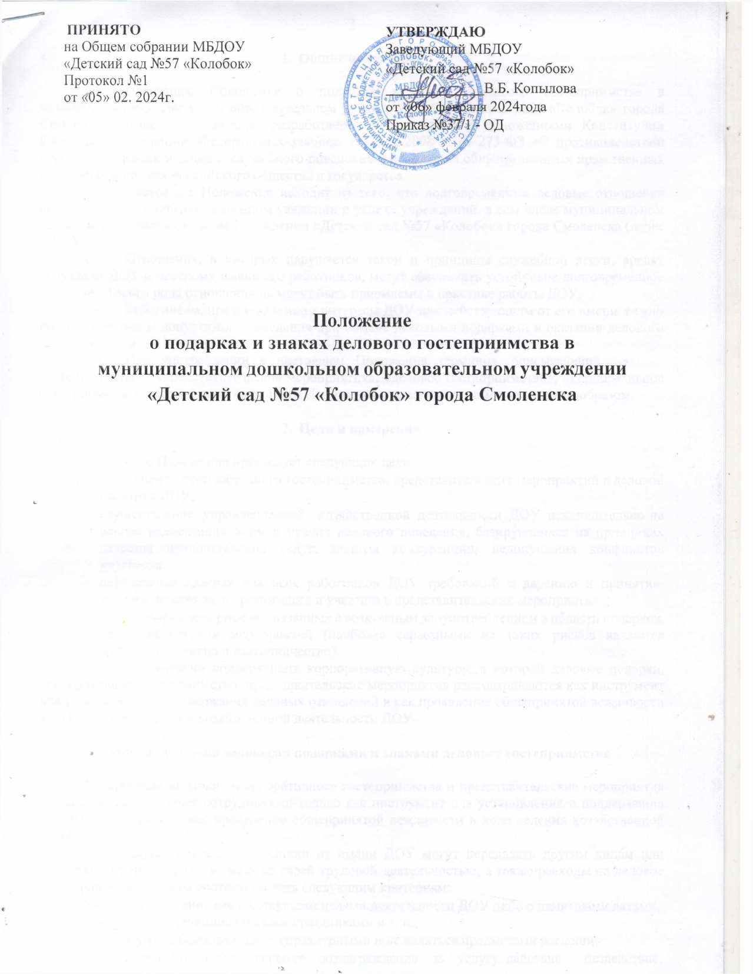

1. **Общие положения**
   1. Настоящее Положение о подарках и знаках делового гостеприимства в муниципальном дошкольном образовательном учреждении «Детский сад №57 «Колобок» города Смоленска (далее – Положение) разработано в соответствии с положениями Конституции Российской Федерации, Федеральных законов от 25.12.2008 г. № 273-ФЗ «О противодействии коррупции», Кодекса этики и служебного поведения и основан на общепризнанных нравственных принципах и нормах российского общества и государства.
   2. Настоящее Положение исходит из того, что долговременные деловые отношения основываются на доверии, взаимном уважении и успехе учреждений, в том числе муниципальном дошкольном образовательном учреждении «Детский сад №57 «Колобок» города Смоленска (далее – ДОУ).
   3. Отношения, в которых нарушается закон и принципы служебной этики, вредят репутации ДОУ и честному имени его работников, могут обеспечить устойчивое долговременное развитие. Такого рода отношения не могут быть приемлемы в практике работы ДОУ.
   4. Работникам, представляющим интересы ДОУ или действующим от его имени, важно понимать границы допустимого поведения при обмене деловыми подарками и оказании делового гостеприимства.
   5. При употреблении в настоящем Положения терминов, описывающих

«гостеприимство», «представительские мероприятия», «деловое гостеприимство», «корпоративное гостеприимство» – все положения данного Положения применимы к ним одинаковым образом.

1. **Цели и намерения**
   1. Данное Положение преследует следующие цели:
      * обеспечение единообразного гостеприимства, представительских мероприятий в деловой практике ДОУ;
      * осуществление управленческой хозяйственной деятельности ДОУ исключительно на основе надлежащих норм и правил делового поведения, базирующихся на принципах качества предоставления услуг, защиты конкуренции, недопущения конфликтов интересов;
      * определение единых для всех работников ДОУ требований к дарению и принятию деловых подарков, к организации и участию в представительских мероприятиях;
      * минимизирование рисков, связанных с возможным злоупотреблением в области подарков, представительских мероприятий (наиболее серьезными из таких рисков являются опасность подкупа и взяточничество).
   2. ДОУ намерено поддерживать корпоративную культуру, в которой деловые подарки, корпоративное гостеприимство, представительские мероприятия рассматриваются как инструмент для установления и поддержания деловых отношений и как проявление общепринятой вежливости в ходе управленческой и хозяйственной деятельности ДОУ.
2. **Правила обмена деловыми подарками и знаками делового гостеприимства**
   1. Деловые подарки, «корпоративное» гостеприимства и представительские мероприятия должны рассматриваться сотрудниками только как инструмент для установления и поддержания деловых отношений и как проявление общепринятой вежливости в ходе ведения хозяйственной деятельности.
   2. Подарки, которые сотрудники от имени ДОУ могут передавать другим лицам или принимать от имени ДОУ в связи со своей трудовой деятельностью, а также расходы на деловое гостеприимство должны соответствовать следующим критериям:

* быть прямо связанными с уставными целями деятельности ДОУ либо с памятными датами, юбилеями, общенациональными праздниками и т. п.;
* быть разумно обоснованными, соразмерными и не являться предметами роскоши;
* не представлять собой скрытое вознаграждение за услугу, действие бездействие,

попустительство или покровительство, предоставление прав или принятие определенных решений, либо попытку оказать влияние на получателя с иной незаконной или неэтичной целью;

* не создавать репутационного риска для ДОУ, сотрудников и иных лиц в случае раскрытия информации о совершенных подарках и понесенных представительских расходах;
* не противоречить требованиям и принципам Антикоррупционной политики ДОУ, Положению нормах служебной этики ДОУ и другим внутренним документам ДОУ, действующему законодательству (ч.1 ст. 575 Гражданского кодекса РФ: «Не допускается дарение, за исключением обычных подарков, стоимость которых не превышает трех тысяч рублей») и общепринятым нормам морали и нравственности.
  1. Работники, представляя интересы ДОУ или действуя от его имени, должны понимать границы допустимого поведения при обмене деловыми подарками и оказании делового гостеприимства.
  2. Подарки, в том числе в виде оказания услуг, знаков особого внимания не должны ставить принимающую сторону в зависимое положение, приводить к возникновению каких-либо встречных обязательств со стороны получателя или оказывать влияние на объективность его деловых суждений и решений.
  3. При любых сомнениях и правомерности или этичности своих действий работники обязаны, поставить в известность своего непосредственного руководится и проконсультироваться с ним, прежде чем дарить или получать подарки, или участвовать в тех или иных представительских мероприятиях.
  4. Не допускается передавать и принимать подарки в ходе проведения торгов и во время прямых переговоров при заключении контрактов.
  5. Не допускается передавать и принимать подарки от имени ДОУ, его сотрудников и представителей виде денежных средств, как наличных, так и безналичных, независимо от валюты, а также в форме ценных бумаг.
  6. ДОУ не приемлет коррупции. Подарки не должны быть использованы для дачи, получения взяток или коррупции в других ее проявлениях.
  7. Подарки и услуги, предоставляемые ДОУ, передаются только от имени ДОУ в целом, а не как подарок от отдельного работника ДОУ.
  8. Работники ДОУ, которому при выполнении должностных обязанностей предлагают подарки или иное вознаграждение, как в прямом, так и в косвенном виде, которые способны повлиять на подготавливаемые и (или) принимаемые им решения или оказать влияние на его действия (бездействия) должен:
* отказаться от них и немедленно уведомить своего непосредственного руководителя и Комиссию по урегулированию конфликтов о факте предложения подарка (вознаграждения);
* по возможности исключить дальнейшие контакты с лицом, предложившим подарок или вознаграждение, если только это связано со служебной необходимостью;
* в случае, если подарок или вознаграждение не представляется возможным отклонить или возвратить, передать его с соответствующей служебной запиской руководству ДОУ и Комиссии по соблюдению требований к служебному повелению и урегулированию конфликта интересов, продолжить работу в установленном в ДОУ порядке над вопросом, с которым был связан подарок или вознаграждение.
  1. Для установления и поддержания деловых отношений и как проявление общепринятой вежливости работники ДОУ могут и презентовать третьим лицам получать от них представительские подарки. Под представительскими подарками понимается продукция (в том числе с логотипом ДОУ), цветы, кондитерские изделия и аналогичная продукция.

1. **Область применения.**
   1. Настоящее Положение является обязательным для всех и каждого работника ДОУ в период работы в ДОУ.
   2. Настоящее Положение подлежит применению вне зависимости от того, каким образом передаются деловые подарки и знаки делового гостеприимства – напрямую или через посредников.
2. **Заключительные положения**
   1. Настоящее Положение о комиссии по противодействию коррупции является локальным нормативным актом ДОУ, принимается на Общем собрании работников, утверждается и вводится в действие распоряжением заведующего дошкольным образовательным упреждением.
   2. Внесение изменений и дополнений в настоящее Положение осуществляется путем подготовки проекта Положения в новой редакции заместителем председателя Комиссии.
   3. Положение принимается на неопределенный срок. Изменения и дополнения к Положению принимаются в порядке, предусмотренном п.5.1, настоящего Положения.
   4. После принятия Положения в новой редакции предыдущая редакция автоматически утрачивает силу.